COME RAGGIUNGERE

Il Grand Hotel Duca D'Este
Via Tiburtina Valeria, 330 - 00011 Tivoli Terme Tel:07743883

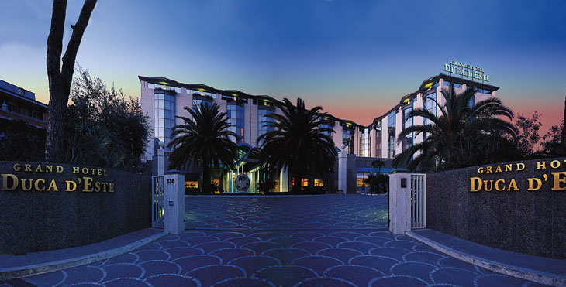

Da Aeroporto Fiumicino / Leonardo Da Vinci
- Treno per Roma fino alla stazione Tiburtina o Termini.

Dalla stazione Termini
- metro "B" fino alla stazione Ponte Mammolo e poi autobus per "Tivoli Via Tiburtina" che parte ogni 10/15 minuti.
L'autobus si ferma di fronte all'ingresso dell'albergo

Dalla stazione Tiburtina
- treno per la stazione "Bagni di Tivoli" ogni ora ca.
La stazione di Bagni è situata a ca. 500 m. dall'albergo.

Dalle autostrade
- Sull'autostrada Firenze/Napoli prendere l'A24 uscita Roma Est direzione L'Aquila/Pescara e subito uscire al casello Tivoli. Andare dritto e poi prendere direzione Roma. L'albergo si trova a circa 4 Km sulla strada.
- Dal Grande Raccordo Anulare
Uscita n. 13 Via Tiburtina direzione Tivoli. L'albergo si trova a ca. 10 Km
sulla sinistra.
oppure
Seguire le indicazioni per l'autostrada Roma/L'Aquila.
Uscire a Settecamini Car Centro Agroalimentare.
Seguire le indicazioni per Tivoli - Via Tiburtina.
Ci si immette sulla Via Tiburtina direzione Tivoli e a circa 5 Km sul lato
sinistro della strada si trova il Grand Hotel Duca d'Este.

Coordinate da inserire sul navigatore satellitare per raggiungere l'hotel:
41.952628° N
12.716184° E
è necessario impostare sul navigatore il seguente indirizzo: via dell'Aeronautica (Tivoli Terme)

SERVIZIO TAXI CON PRENOTAZIONE
SIGNOR ENRICO CELL.

AEROPOTO FIUMICINO-TIVOLI EURO 70.00 (MAX 4 PERSONE)
STAZIONE TERMINI – TIVOLI 50 EURO (MAX 4 PERSONE)
STAZIONE TIBURTINA – TIVOLI 50 EURO (MAX 4 PERSONE)

